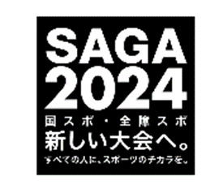SAGA2024全障スポとは

令和6年（2024年）に開催される、SAGA2024全障スポは、第23回全国障害者スポーツ大会です。昭和51年に全国障害者スポーツ大会の前身である第12回全国身体障害者スポーツ大会が佐賀県で開催されました。平成13年（2001年）に全国障害者スポーツ大会に名称が変更されてからは、佐賀県で初めて開催される大会です。

実施時期

　令和６年（2024年）１０月２６日（土曜日）から１０月２８日（月曜日）までの３日間  
実施競技

|  |  |
| --- | --- |
| **SAGA２０２４全障スポ実施競技** | |
| **正式競技**  **（１４競技）** | **個人競技（7競技）**  陸上競技（身・知）、水泳（身・知）、アーチェリー（身）、卓球（身・知・精）※サウンドテーブルテニスを含む、フライングディスク（身・知）、ボウリング（知）、ボッチャ（身）  **団体競技（7競技）**  バスケットボール（知）、車いすバスケットボール（身）、ソフトボール（知）、グランドソフトボール（身）、フットソフトボール（知）、バレーボール（身、知、精）、サッカー（知） |
| **オープン競技**  **（8競技）** | ふうせんバレーボール、卓球バレー、ソーシャルフットボール、電動車椅子サッカー、スポーツウェルネス吹矢、ウォーキングフットボール、ブラインドテニス、パラサーフィン |

※「身」は身体障がい者が出場できる競技

　「知」は知的障がい者が出場できる競技

　「精」は精神障がい者が出場できる競技

開催市町一覧　※　　　　　　　は大阪府選手団出場種目

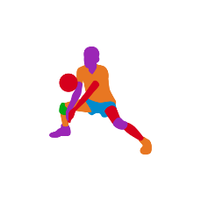**佐賀市**

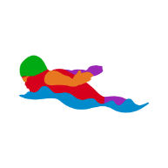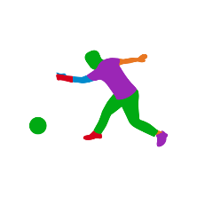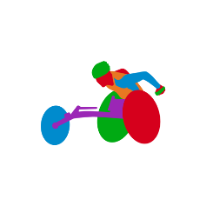正式競技

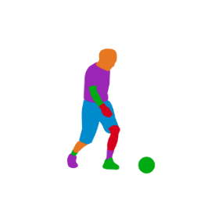陸上競技（身体・知的）　　水泳（身体・知的）　　ボウリング（知的）　　バレーボール（身体）

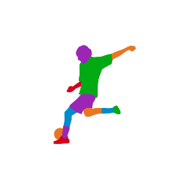オープン競技

ソーシャルフットボール　　　ウォーキングフットボール

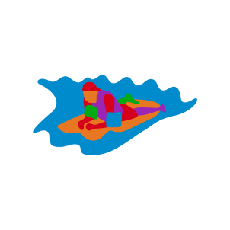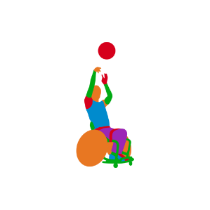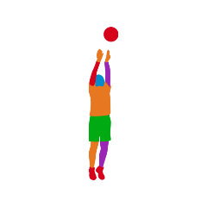**唐津市**

正式競技　　　　　　　　　　　　　　　　　　　　　　　　　　　　　　　　　　　　　　オープン競技

バスケットボール（知的）　　　車いすバスケットボール（身体）　　　　　　　　　パラサーフィン

**鳥栖市　　　　　　　　　　　　　　　　　　　　　　　伊万里市**

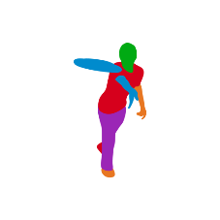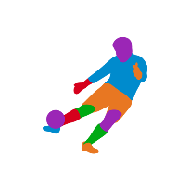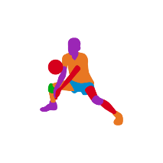正式競技　　　　　　　　　　　　　　　　　　　　　　　　　　　　　　　正式競技

バレーボール（知的）　　　　サッカー（知的）　　　　　　　　　フライングディスク

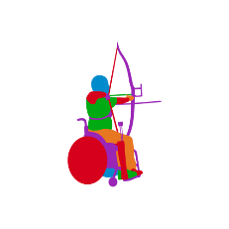**武雄市　　　　　　　　　　　　　　鹿島市　　　　　　　　　　小城市**

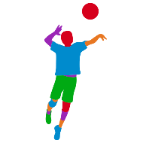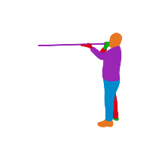　オープン競技　　　　　　　　　　　　　　　正式競技　　　　　　　　　　　　　正式競技

スポーツウエルネス吹矢　　　　　　　　　アーチェリー（身体）　　　　　　バレーボール（精神）

**嬉野市　　　　　　　　　　　　　　　　　　　　　　　神埼市**

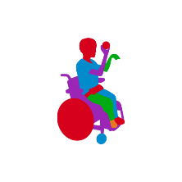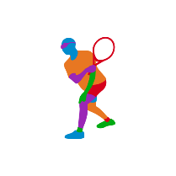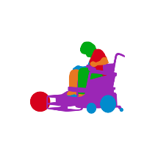正式競技　　　　　　　　　　　　オープン競技　　　　　　　　　　オープン競技

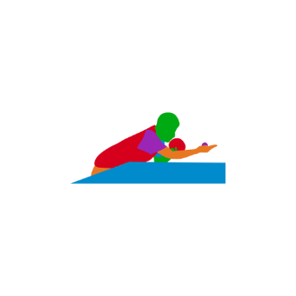ボッチャ（身体）　　　　　　　　電動車椅子サッカー　　　　　ブラインドテニス  
**基山町**

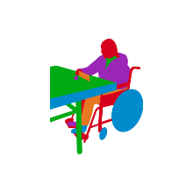正式競技　　　　　　　　　　　　　　　　　　　　　　　　　　　　オープン競技

卓球（身体・知的・精神）　　　　　　　　　　　　　　　　　　　　卓球バレー

※サウンドテーブルテニス（視）を含む  
**上峰町**

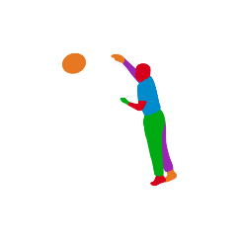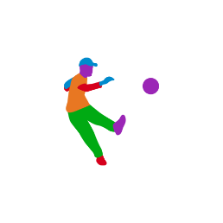正式競技　　　　　　　　　　　　　　　　　　　　　　　　　　　　オープン競技

フットソフトボール（知的）　　　　　　　　　　　　　　　　　ふうせんバレーボール

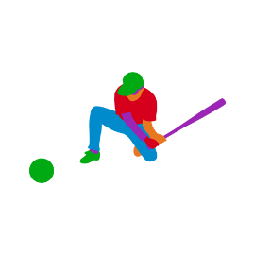**白石町　　　　　　　　　　　　　　　　　　　太良町**

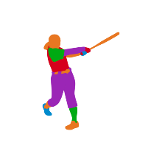正式競技　　　　　　　　　　　　　　　　　　　　　　　　　正式競技

グランドソフトボール（視覚）　　　　　　　　　　　　　ソフトボール（知的）

全国障害者スポーツ大会とは

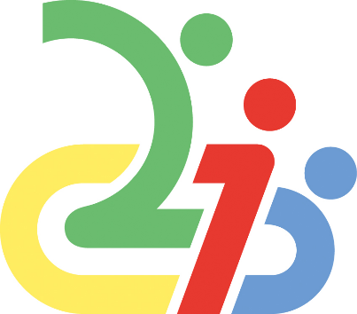

全国障害者スポーツ大会は、毎年、国民体育大会を開催した都道府県で開催される、全国的な障がい者スポーツの祭典です。大会は3日間の会期で行われ、全国から都道府県・指定都市選手団約5,500人（選手約3,500人、役員約2,000人）が参加します。競技は正式競技（個人競技、団体競技）、オープン競技が実施されます。

主催　公益財団法人日本パラスポーツ協会、文部科学省、

全国障害者スポーツ大会

シンボルマーク

開催地都道府県・指定都市、開催地市町村及び関係団体

全国障害者スポーツ大会の目的

全国障害者スポーツ大会は、障がいのある選手が競技等を通じ、スポーツの楽しさを体験するとともに、多くの人々が障がいに対する理解を深め、障がいのある人の社会参加を推進することを目的として開催されています。

全国障害者スポーツ大会のはじまり

　昭和40年（1965年）から開催されてきた「全国身体障害者スポーツ大会」と平成4年（1992年）から開催されてきた「全国知的障害者スポーツ大会」を統合した大会として、平成13年（2001年）に、宮城県で第1回大会が開催されました。

以降、オリンピック終了後に開催されるパラリンピックのように、毎年、国体終了後に開催されています。

平成20年（2008年）の大分大会からは、精神障がい者のバレーボールが加わり、身体障がい者・知的障がい者・精神障がい者の方が一体となって行う、現在の全国障害者スポーツ大会の形ができあがりました。